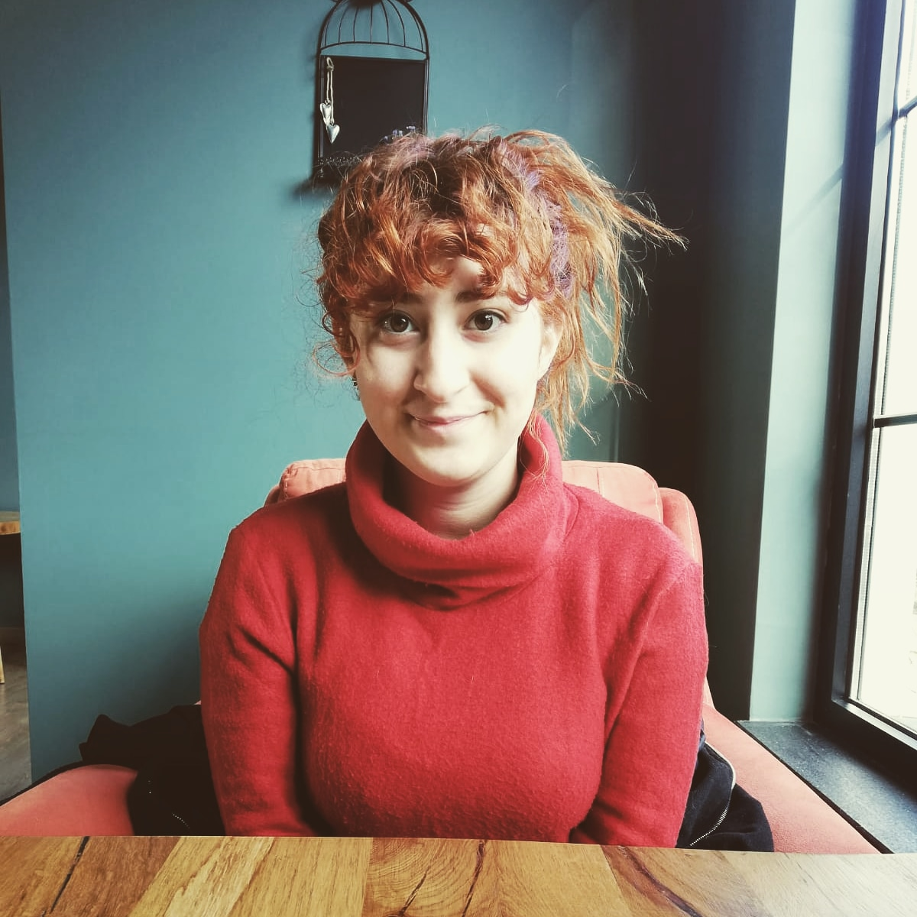 |  |  |  | Büşra SARIGÜL  Çocuk Gelişimci

İş Deneyimleri ve Stajlar
Ocak 2019–Mayıs 2020
• Kulis Ankara Organizasyon
Organizasyon Çalışanı
• Okullarla çalışan bir organizasyon firmasında yarı zamanlı olarak çocuklara eğitim ve eğlence organizasyonları, yılsonu gösterileri ve eğlenceler, çocuk tiyatrolarında görev alınmıştır.
Temmuz 2018–Aralık 2018
Gölge Öğretmenlik
• Atipik Otizmli bir çocuğa okulda eşlik edildi. Evde Özel eğitim programına destek olundu.
Eylül 2017–Mayıs 2018
• Sedat Taş Özel Eğitim ve Rehabilitasyon Merkezi
Stajyer
• Kurumun dersleri ve işleyişiyle ilgili gözlemler yapılmış ve iki ders dönemi boyunca her dönem en az iki çocuk için Bireyselleştirilmiş Öğretim Planı hazırlanıp uygulanmıştır.
Şubat 2018–Mayıs 2018
• Hacettepe Üniversitesi Beytepe Anaokulu
Stajyer
• Günlük eğitim akışı hazırlanmakta ve her staj günü etkinlikler uygulanmaktadır.
Eylül 2017–Aralık 2017
• Çiçek Hatun Anaokulu
Stajyer
• Ilk iki hafta gözlemler yapılmış ardından dönem boyunca günlük eğitim akışı hazırlanıp etkinlikler uygulanmıştır. Seçilen bir çocuk için dönem boyu gözlem formu tutulup gelişim raporu hazırlanmıştır.

Temmuz 2016
• T.C. Aile ve Sosyal Politikalar Bakanlığı Saray Engelsiz Yaşam ve Rehabilitasyon Merkezi
Stajyer
• Özel gereksinimli çocukların bulunduğu ünitelerde çocuklar için Bireyselleştirilmiş Öğretim Planı ve materyal hazırlanıp uygulama yapılmıştır
Ağustos 2016
• Ankara Üniversitesi Cebeci Hastanesi-Çocuk Cerrahisi Servisi Stajyer
• Oyun odasında aktiviteler düzenlenmiş, yatan çocuklarla yatak başı etkinlikler yapılmış, hasta çocuk partileri düzenlenmiştir.
Şubat 2016- Mayıs 2016
• Ankara Çocuk Sağlığı ve Hastalıkları Hematoloji ve Onkoloji Eğitim ve Araştırma Hastanesi
Stajyer
• 6 hafta oyun odasında hasta çocuklarla oda içinde ya da yatak başında etkinlikler yapılmıştır. İkinci 6 hafta Çocuk gelişimi servisinde çocuk gelişimcilerle aile görüşmelerine girilmiştir.
2015-2016 Eğitim Öğretim yılı.
• Ankara Üniversitesi Uygulama Anaokulu 2
Kısmi Zamanlı Çalışan
• Ders materyalleri hazırlanmış ve derste çocuklar konusunda eğitimcilere yardımcı olunmuştur

Eğitim Bilgileri

2013-2018
Ankara Üniversitesi, Sağlık Bilimleri Fakültesi Çocuk Gelişimi Bölümü
- Baba Bebek Bağlanması konulu bitirme tezi ile mezun olunmuştur.

2008-2012
Sivas Anadolu Lisesi

Kurslar ve Belgeler
Mayıs 2020
Oyun Terapileri Sempozyumu
Katılımcı

Mayıs 2020
ETEÇOM-2
Etkileşim Temelli Erken Çocuklukta Müdahale Programı-2

Haziran 2019
Çağdaş Drama Derneği Drama Eğitmenliği Eğiti 5. Aşama Bitirme belgesi
•Raportörlük aşaması tamamlanmış proje aşaması sürmektedir.

Nisan 2019
Memory In. Formation-Hareket, Hafıza ve Dans (Konulu Yaratıcı Drama Atölyesi)- Eldad Ben Sasson

Mart 2019
Çocuk ve Sanat (Konulu Yaratıcı Drama Atölyesi) Serap Antepli

Ocak 2019
Okul Öncesi ve İlkokul Öğrencileri İçin Dans/Devinim Öğretimi ve Sahnelenmesi (Konulu Yaratıcı Drama Atölyesi) Selda Doğan

Mayıs 2018
1. Çocuk Gelişimi Günleri

Şubat 2018
Montessori ile Müzik Uygulamaları Eğitimi

Aralık 2017
Çocuk Resimleri Analizi ve Psikolojik Resim Testleri Eğitimi

Ekim 2017
Oyun Var- Müzede Oyun Çalıştayı- Hacettepe Üniversitesi Çocuk Gelişimi Günleri
Katılımcı

Mayıs 2017
IV. Ulusal Çocuk Gelişimi Öğrenci Kongresi- Konya
( Bitirme tezi sunumu yapılmıştır)

Ekim 2016
26. Ulusal Özel Eğitim Kongresi- Eskişehir
Katılımcı
Ekim 2016
Özel Gereksinimli Çocukları Tacizden Koruma Çalıştayı
26. Ulusal Özel E. Kongresi
Katılımcı

Mayıs 2016
III. Ulusal Çocuk Gelişimi Kongresi- Ankara Üniversitesi
Kongre hazırlama komitesinde katkıda bulunulmuştur.

Haziran 2015
Çocukların İnternette İstismardan Korunması Çalıştayı-
ÇTCS Mücadele Ağı Çocuğa Karşı Cinsel Ticari Sömürü ve İstismarın Azaltılması Projesi

Mart 2015
Beyin Gelişimi Sempozyumu
Katılımcı

Mayıs 2014
I. Ulusal Çocuk Gelişimi Öğrenci Kongresi- Hacettepe Üniversitesi
Katılımcı

Mayıs 2014
Fonolojik Farkındalık Atölyesi- I. Ulusal Çocuk Gelişimi Öğrenci Kongresi

Sivil Toplum Çalışmaları ve Projeler
2017- 2019
Gönüllü
Kadın Dayanışma Vakfı
•Kadına Yönelik Şiddetle Mücadele Mekanizmalarını Güçlendirilmesi projesi kapsamında verilen mağdurlara yaklaşım, şiddet gören kadınların hakları gibi konularda verilen eğitim alınmıştır. Bu eğitimden kazanılan bilgilerle 2017-2018 yıllarında belirli bir dönemde vakıfta gönüllü çalışmalar yapılmıştır.

2017-2018 Eğitim Öğretim Yılı
Orkestra Çalışanı
Ankara Üniversitesi Geri Dönüşüm Orkestrası Çöp Grubu
•Bu proje geri dönüştürülebilir her türlü materyal müzik aleti yapılmaya çalışılmış Ankara Üniversitesi içinde küçük konserler verilmiştir.

2016 Nisan- Mayıs
Gönüllü
Sincan Kadın ve Çocuk Ceza ve İnfaz Kurumu
•Prof. Aysel Köksal Akyol önderliğinde yapılan çalışmada düzenli aralıklarla kadın cezaevinde bulunan kreşteki çocuklarla etkinlikler yapılmıştır.

Şubat 2016
Avrupa Gönüllülük Hizmeti (EVS)
•Romanya’nın Piteşti şehrinde 1 ay boyunca yapılan gönüllü projede şehirdeki liselerde Türkiye’yle ilgili workshoplar yapılmış, lisedeki çocuklara Türkiye anlatılmıştır.

2013-2014 Öğretim yılı
Gönüllü Çocuk İhmalini ve İstismarını Önleme Derneği
•Dernekte düzenlenen 12 haftalık teorik eğitimde cinsel istismar, çocuk hakları, mağdur çocuklara yaklaşım gibi konularda verilen eğitimlerin ardından 8 hafta süren Yenidoğan Çalışkanlar İlkokulunda düzenlenen projede görev alınmıştır. Bu projede çocuklara kendilerini korumaya yönelik becerileri içeren faaliyetler hazırlanmıştır.

Ek Bilgiler
Mayıs 2018
•Baba Bebek Bağlanması isimli bitirme tezi IV. Çocuk Gelişimi Öğrenci Kongresi-Konya’da sunulmuştur.

Mayıs 2016
Teşekkür Belgesi
•Ankara Üniversitesi Çocuk Gelişimi bölümü tarafından hazırlanan III. Çocuk Gelişimi Öğrenci Kongresi hazırlıklarına katılımdan dolayı verilmiştir

Mayıs 2016
Teşekkür Belgesi
•Ankara Çocuk Sağlığı ve Hastalıkları Hematoloji Onkoloji Eğitim ve Araştırma Hastanesi Çocuk Cerrahisi servisinde yapılan çalışmalardan dolayı servis çocuk gelişimcisi tarafından Ankara Üniversitesi Sağlık Bilimleri Fakültesine yazılı bildirilmiştir.

Yetkinlikler

İngilizce B1

Ms Office

İlgi Alanları ve Hobiler
•Modern Dans, Dans ve Hareket Terapisi, Geri dönüştürülebilir eşyaları değerlendirmek

Referanslar
Prof. Aysel KÖKSAL AKYOL
Ankara Üniversitesi Sağlık Bilimleri Fakültesi Çocuk Gelişimi Bölümü Öğretim Elemanı
0533 416 1489

Kişisel Bilgiler

Doğum yeri: Sivas

Doğum Tarihi: 21/10/1994

Medeni Durum: Bekar

Altay mh. 2668.cd Fırat Life Sitesi D1/92
Etimesgut- Ankara
 |  | 0536 591 3339
 |  | Busrasarigul1@gmail.com

